МИНИСТЕРСТВО НАУКИ И ВЫСШЕГО ОБРАЗОВАНИЯ РОССИЙСКОЙ ФЕДЕРАЦИИ
ФЕДЕРАЛЬНОЕ ГОСУДАРСТВЕННОЕ БЮДЖЕТНОЕ ОБРАЗОВАТЕЛЬНОЕ УЧРЕЖДЕНИЕ
ВЫСШЕГО ОБРАЗОВАНИЯ
"НОВОСИБИРСКИЙ ГОСУДАРСТВЕННЫЙ ТЕХНИЧЕСКИЙ УНИВЕРСИТЕТ"
Кафедра теоретической и прикладной информатики

Лабораторная работа №3
по дисциплине Технологии баз данных

вариант задания № 1

Факультет: ФПМИ
Группа: ПМ-13
Бригада №3
Студенты: Вострецова Екатерина
Исакин Даниил

Преподаватели: Стасышина Т.Л.
Сивак М.А.

Новосибирск 2024

Цель работы:

Приобрести практические навыки работы со встроенным SQL средствами ESQL/C, включая использование курсоров и средств динамического SQL.
Ход работы:

Часть 1:

- Выдать число поставок, выполненных для изделий с деталями зеленого цвета.
SELECT COUNT(n_izd)
FROM spj
WHERE spj.n_izd IN(SELECT n_izd
FROM spj
JOIN p ON p.n_det=spj.n_det
WHERE p.cvet='Зелёный'
)
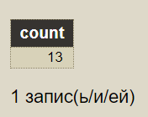
- Поменять местами города, где размещены изделия с самым коротким и самым длинным названием, т. е. изделия с самым коротким названием перевести в город, где размещено изделие с самым длинным названием, и наоборот, изделия с самым длинным названием перевести в город, где размещено изделие с самым коротким названием. Если городов несколько, брать первый по алфавиту из этих городов.

Данные ДО изменений:
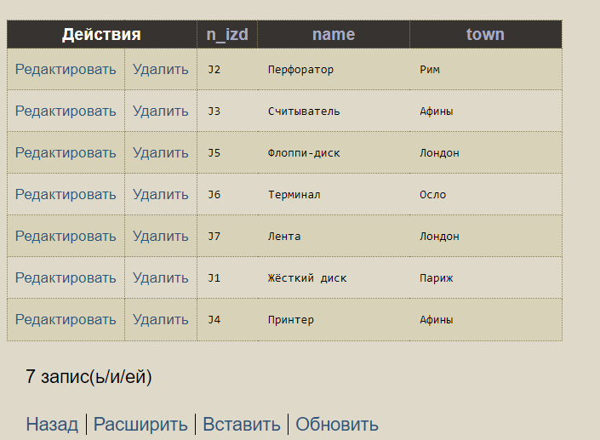

UPDATE j SET town = (CASE WHEN length(j.name) =
(SELECT MAX(length(name))
FROM j)
THEN ( SELECT j1.town
FROM j j1
ORDER BY length(j1.name), j1.town
LIMIT 1)
ELSE ( SELECT j2.town
FROM j j2
ORDER BY length(j2.name) DESC, j2.town
LIMIT 1)
END)
WHERE length(j.name) = (SELECT MIN(length(name))
FROM j j5)
OR
length(j.name) = (SELECT MAX(length(name))
FROM j j6)

Данные ПОСЛЕ изменений:
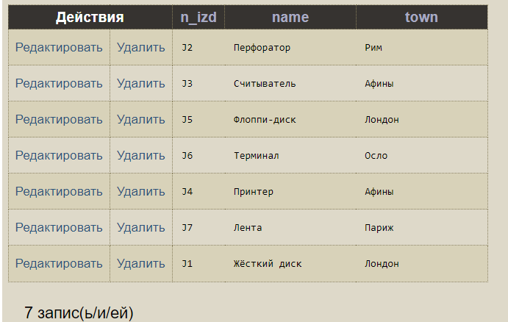

После данного запроса таблицы были возвращены в исходное состояние для написания дальнейших запрсов

- Найти детали, имеющие поставки, вес которых меньше среднего веса поставок этой детали для изделий из Лондона.
SELECT DISTINCT spj.n_det
FROM spj
JOIN p ON p.n_det=spj.n_det
JOIN (SELECT spj.n_det,avg(spj.kol*p.ves) mves
FROM spj
JOIN p ON p.n_det=spj.n_det
JOIN j ON j.n_izd=spj.n_izd
WHERE j.town='Лондон'
GROUP BY spj.n_det
) zap ON zap.n_det=spj.n_det
WHERE spj.kol*p.ves<mves
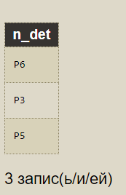
- Выбрать поставщиков, не поставляющих ни одной из деталей, поставляемых поставщиками, находящимися в Лондоне.
SELECT n_post
FROM s
EXCEPT
SELECT DISTINCT n_post
FROM spj
WHERE n_det IN (SELECT n_det
FROM spj
JOIN s ON s.n_post=spj.n_post
WHERE town='Лондон'
)
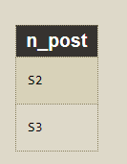
- Выдать полную информацию о поставщиках, выполнивших поставки ТОЛЬКО с объемом от 200 до 500 деталей.
SELECT *
FROM s
WHERE n_post IN(SELECT n_post
FROM spj
EXCEPT
SELECT n_post
FROM spj
WHERE not (kol<=500 and kol>=200)
)
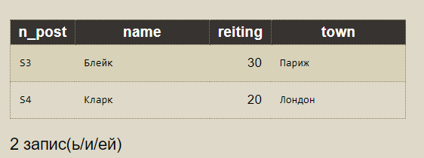

Часть 2:

Текст программы:
#include <sqlca.h>
#include <stdio.h>
#include <stdlib.h>
// сообщение об ошибке
int error_msg(char *desc)
{
printf("\n%s\nКод: %d\nОписание ошибки: %s\n", desc, sqlca.sqlcode, sqlca.sqlerrm.sqlerrmc);
return -1;
}
void connectBD()
{
// подключение к бд
exec sql connect to students@students.ami.nstu.ru user "pmi-b1303" using "Shlasow0";
if(sqlca.sqlcode < 0)
{
printf("\nОшибка подключения\nОписание ошибки: %s\n*Выход из программы*\n\n",
sqlca.sqlerrm.sqlerrmc);
exit(1);
}
}
void closeBD()
{
// закрываем сессию
exec sql disconnect current;
}
int useScheme()
{
// путь к схеме
exec sql set search_path to "pmib1303", public;
if (sqlca.sqlcode < 0)
{
printf("Ошибка выбора схемы");
return 1;
}
else
printf("Схема выбрана успешно!\n");
return 0;
}
int main()
{
// секция объявления переменнфх
exec sql begin declare section;//начало
int reiting, count_post;
char n_post[7], name[21], town[21], n_izd[7], n_det[7], task_num;
exec sql end declare section;// конец

connectBD();

if(!useScheme())
{
// менюшечка
printf("\n1. Выдать число поставок, выполненных для изделий с деталями зеленого цвета. ");
printf("\n2. Поменять местами города, с самым коротким и самым длинным названием изделия.");
printf("\n3. Найти детали, имеющие поставки, вес которых меньше среднего веса поставок этой детали для изделий из Лондона.");
printf("\n4. Выбрать поставщиков, не поставляющих ни одной из деталей, поставляемых поставщиками, находящимися в Лондоне.");
printf("\n5. Выдать полную информацию о поставщиках, выполнивших поставки ТОЛЬКО с объемом от 200 до 500 деталей. ");
printf("\nВыберите задание (1-5): ");
while(scanf(" %c", &task_num) && task_num > '0' && task_num < '6')
{
switch(task_num)
{
case '1':
// начало транзакции
exec sql begin work;

// первый запрос into -сохраняем туда данные
exec sql select count(n_izd)
into :count_post
from spj
where spj.n_izd in(select n_izd
from spj
join p on p.n_det=spj.n_det
where p.cvet='Зелёный');

// проверяем результат rollback - отменяем все сделанные изменения в рамках транзакции
if (sqlca.sqlcode < 0)
{
error_msg("В запросе есть ошибка.");
exec sql rollback work;
break;
}
else
if (sqlca.sqlcode == 0)
printf("\nЧисло поставок = %d\n", count_post);
//подтверждение транзакции
exec sql commit work;
break;
case '2':
exec sql begin work;
// запрос намбер ту
exec sql update j set town = (case when length(j.name) =
(select max(length(name))
from j)
then (select j1.town
from j j1
order by length(j1.name), j1.town
limit 1)
else (select j2.town
from j j2
order by length(j2.name) desc, j2.town
limit 1)
end)
where length(j.name) = (select min(length(name))
from j j5)
or length(j.name) = (select max(length(name))
from j j6);
if (sqlca.sqlcode < 0)
{
error_msg("Ошибка при изменении (UPDATE).");
exec sql rollback work;
break;
}
else
if (sqlca.sqlcode == 0)
{
printf("\nКоличество обработанных записей: %d\n", sqlca.sqlerrd[2]);
};
exec sql commit work;
break;
case '3':
exec sql begin work;
// запрос 3
//курсор помогает просматривать результаты построчно
exec sql declare cursor_3 cursor for
select distinct spj.n_det
into :n_det
from spj
join p on p.n_det=spj.n_det
join (select spj.n_det,avg(spj.kol*p.ves) mves
from spj
join p on p.n_det=spj.n_det
join j on j.n_izd=spj.n_izd
where j.town='Лондон'
group by spj.n_det
) zap on zap.n_det=spj.n_det
where spj.kol*p.ves<mves;

if (sqlca.sqlcode < 0)
{
error_msg("Ошибка при объявлении курсора (DECLARE).");
exec sql close cursor_3;
exec sql rollback work;
break;
}

exec sql open cursor_3;
if (sqlca.sqlcode < 0)
{
error_msg("Ошибка при открытии курсора (OPEN).");
exec sql close cursor_3;
exec sql rollback work;
break;
}
//команда, запрашивающая следующую строку курсора
exec sql fetch cursor_3;
if (sqlca.sqlcode < 0)
{
error_msg("Ошибка при чтении курсора(FETCH).");
exec sql close cursor_3;
exec sql rollback work;
break;
}
else
if (sqlca.sqlcode == 100)
printf("\nДанные отсутствуют.\n");
else
{
printf("\nНомер детали\n%s\n", n_det);
while (sqlca.sqlcode == 0)
{
exec sql fetch cursor_3;
if (sqlca.sqlcode < 0)
{
error_msg("Ошибка при чтении курсора(FETCH).");
exec sql close cursor_3;
exec sql rollback work;
break;
}
else
if (sqlca.sqlcode == 0)
printf("%s\n", n_det);
}
}
exec sql close cursor_3;
if (sqlca.sqlcode < 0)
{
error_msg("Ошибка при закрытии курсора (CLOSE).");
exec sql rollback work;
break;
}
exec sql commit work;
break;
case '4':
exec sql begin work;
//запрос 4
exec sql declare cursor_4 cursor for
select n_post
into :n_post
from spj
except
select distinct n_post
from spj
where n_det in (select n_det
from spj
join s on s.n_post=spj.n_post
where town='Лондон');

if (sqlca.sqlcode < 0)
{
error_msg("Ошибка при объявлении курсора(DECLARE).");
exec sql close cursor_4;
exec sql rollback work;
break;
}
exec sql open cursor_4;
if (sqlca.sqlcode < 0)
{
error_msg("Ошибка при открытии курсора(OPEN).");
exec sql close cursor_4;
exec sql rollback work;
break;
}
//читаем курсор
exec sql fetch cursor_4;
if (sqlca.sqlcode < 0)
{
error_msg("Ошибка при чтении курсора (FETCH).");
exec sql close cursor_4;
exec sql rollback work;
break;
}
else
if (sqlca.sqlcode == 100)
printf("\nДанные отсутствуют.\n");
else
{
printf("\nСписок поставщиков:\n%s\n", n_post);
while (sqlca.sqlcode == 0)
{
exec sql fetch cursor_4;
if (sqlca.sqlcode < 0)
{
error_msg("Ошибка при чтении курсора(FETCH).");
exec sql close cursor_4;
exec sql rollback work;
break;
}
else
if (sqlca.sqlcode == 0)
printf("%s\n", n_post);
}
}
exec sql close cursor_4;
if (sqlca.sqlcode < 0)
{
error_msg("Ошибка при закрытии курсора(CLOSE).");
exec sql rollback work;
break;
}
exec sql commit work;
break;
case '5':
exec sql begin work;
//запрос номер 5
exec sql declare cursor_5 cursor for
select *
into :n_post, :name, :reiting, :town
from s
where n_post in(select n_post
from spj
except
select n_post
from spj
where not (kol<=500 and kol>=200)
);
if (sqlca.sqlcode < 0)
{
error_msg("Ошибка при объявлении курсора(DECLARE).");
exec sql close cursor_5;
exec sql rollback work;
break;
}
exec sql open cursor_5;
if (sqlca.sqlcode < 0)
{
error_msg("Ошибка при открытии курсора(OPEN).");
exec sql close cursor_5;
exec sql rollback work;
break;
}
exec sql fetch cursor_5;
if (sqlca.sqlcode < 0)
{
error_msg("Ошибка при чтении курсора (FETCH).");
exec sql close cursor_5;
exec sql rollback work;
break;
}
else
if (sqlca.sqlcode == 100)
printf("\nДанные отсутствуют.\n");
else
{
printf("\nНомер\tИмя\t\t\tРейтинг\tГород\n%s\t%s\t%d\t%s\n", n_post, name, reiting, town);
while (sqlca.sqlcode == 0)
{
exec sql fetch cursor_5;
if (sqlca.sqlcode < 0)
{
error_msg("Ошибка при чтении курсора(FETCH).");
exec sql close cursor_5;
exec sql rollback work;
break;
}
else
if (sqlca.sqlcode == 0)
printf("%s\t%s\t%d\t%s\n", n_post, name, reiting, town);
}
}
exec sql close cursor_5;
if (sqlca.sqlcode < 0)
{
error_msg("Ошибка при закрытии курсора(CLOSE).");
exec sql rollback work;
break;
}
exec sql commit work;
break;
}
printf("\n1. Выдать число поставок, выполненных для изделий с деталями зеленого цвета. ");
printf("\n2. Поменять местами города, с самым коротким и самым длинным названием изделия.");
printf("\n3. Найти детали, имеющие поставки, вес которых меньше среднего веса поставок этой детали для изделий из Лондона.");
printf("\n4. Выбрать поставщиков, не поставляющих ни одной из деталей, поставляемых поставщиками, находящимися в Лондоне.");
printf("\n5. Выдать полную информацию о поставщиках, выполнивших поставки ТОЛЬКО с объемом от 200 до 500 деталей. ");
printf("\nВыберите задание (1-5): ");
}
}
closeBD();
return 0;
}

Проверка работы:
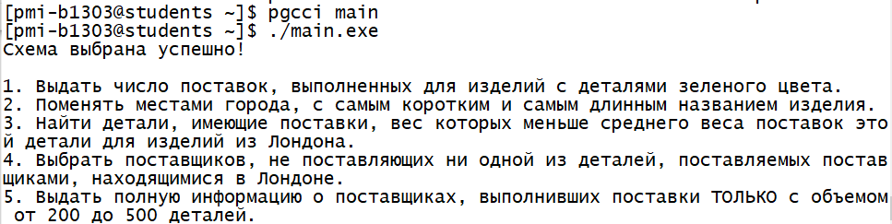
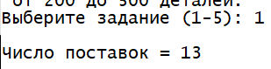
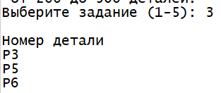
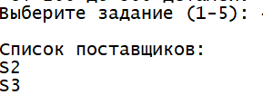
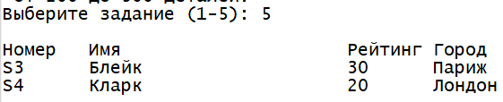
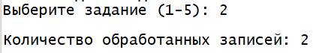

Проверка на различные ошибки

- Допустим, одной из таблицы не существует(spj, она самая частая)
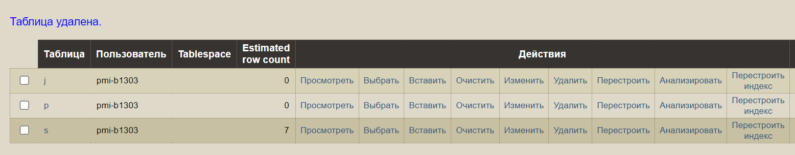
Результат:
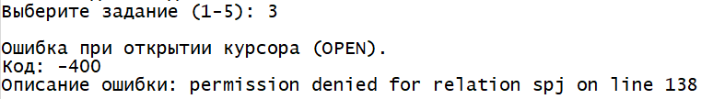
- Ошибка изменения данных, добавим ограничение:
alter table j
add constraint new_constrait check(case when name = 'Лента' then town != 'Париж' end)
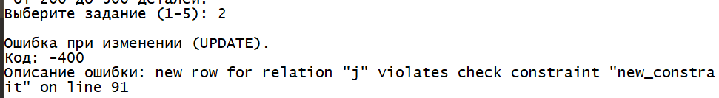

- В последнем запросе в одном из случаев вместо города стоит NULL
Результат запроса ДО изменений:
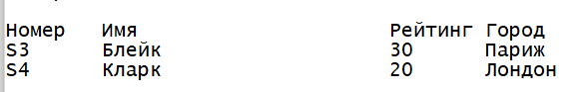
Результат ПОСЛЕ того, как один из городов поменяется на NULL
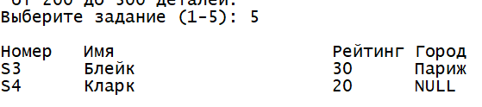
- Для запроса с курсором, когда данных не найдено
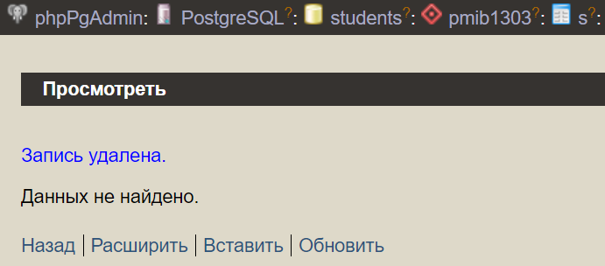
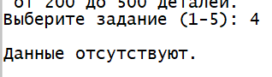
- В таблице есть лишь одна строка(запрос с использованием курсора)
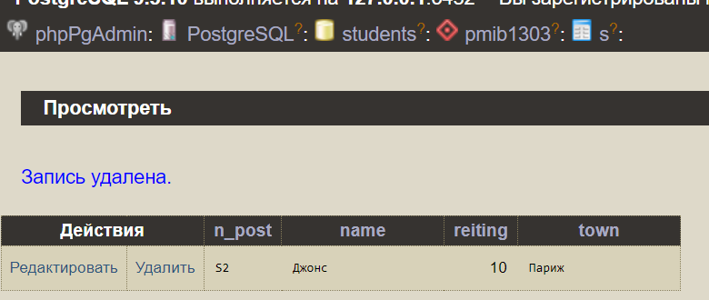
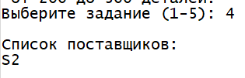
- В таблице для изменения присутствует лишь одна строка
